广安市教育科学研究所文件

广市教所〔2019〕35号

关于开展2018年市级课题结题鉴定工作的
通 知

各园区教育主管部门、各区市县教研室（研培中心）、广安职业技术学院、市直属学校:
为了加强我市课题管理，及时总结提炼课题研究优秀成果，发挥教育科研的引领、指导和服务功能，经研究，决定开展2019年市级课题结题鉴定工作，对近年管理规范、进行持续研究并取得明显成效的课题，进行结题鉴定。请各单位高度重视，认真组织，对各类课题进行仔细梳理，科学管理。具体事宜通知如下：
一、结题对象
(一)普教类课题
2015年至2017年经广安市教育体育局批准立项的普教
科研项目（立项文件为：广市教体办﹝2015﹞33号文件，广市教体办﹝2016﹞43号文件，广市教体办﹝2017﹞34号文件）
(二)校本类课题
2017年度与2018年度经广安市教育体育局批准立项的
校本”课题（立项文件为：广市教体办﹝2017﹞34号文件，广市教体办﹝2018﹞59号文件）
二、结题程序
课题组自主申报→呈交课题组所在单位→呈交各园区与各区市县教研室(审核、鉴定、分类汇总)→分类按序报送市教科所→市教科所审核批准，发结题鉴定通知→分类制作结题鉴定证书。
三、结题时间
报送市教科所的结题鉴定材料为2019年6月22日前。
四、结题材料
(一)不同类型项目报送材料不同
1.普教类课题
提供Word电子文档包含:(1)结题鉴定申请书;(2)研究(成果)报告；(3)研究工作报告;(4)效果检测报告;(5)成果鉴定书；(6)佐证资料。（材料要求详见附件1）
2.校本类课题
提供Word电子文档包含:(1)结题鉴定申请书;(2)研究(成果)报告;(3)成果结题鉴定表；(4)佐证资料。（材料要求详见附件2）
(二)不同对象报送材料不同
1．课题组报送材料:结题鉴定材料纸质形式，装订成一册;结题申请汇总表以纸质与电子文档两种形式报送。
2.各园区教育主管部门、各区市县教研室（研培中心）、广安职业技术学院、市直属学校报送：各项目的纸质结题鉴定材料及汇总总表(纸质与电子文档两种形式)。
五、联系方式
联系人:鲁阳雄 电话:2330499 邮箱:43859698@qq.com

附件:1.普教类课题结题鉴定材料
2.校本类课题结题鉴定材料

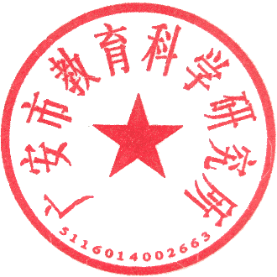

广安市教育科学研究所
2019年4月18日

广安市教育科学研究所办公室 2019年4月18日发

